Министерство науки и высшего образования Российской Федерации

Федеральное государственное бюджетное образовательное учреждение высшего образования

«Иркутский национальный исследовательский технический

университет»

Институт информационных технологий и анализа данных

**О Т Ч Ё Т**

|  |  |  |
| --- | --- | --- |
| о прохождении | | учебной практики |
|  | | (вид практики: учебная/производственная) |
| технологической (проектно-технологической) практики | | |
| (тип практики: технологическая/научно-исследовательская работа/преддипломная и др.) | | |
|  | | |
| в | ИРНИТУ | |
|  | (наименование профильной организации) | |

Обучающегося Воробьев Д. М., ИСИБ 24 -1

(ФИО, группа, подпись)

Руководитель практики от института ИТиАД

Кононенко Р.В., доцент института ИТиАД

(ФИО, должность, подпись)

Ссылка на резюме обучающего на сайте https://www.superjob.ru/

Руководитель образовательной программы

Кононенко Р.В., доцент института ИТиАД

(ФИО, должность, подпись)



Оценка по практике

(ФИО, подпись, дата)

Содержание отчета на ___ стр. Приложение к отчету на ___ стр.

Иркутск 2025

Ссылка на резюме обучающего на сайте https://www.hh.ru/

**Индивидуальное задание на прохождение**

**учебной практики: технологической (проектно-технологической) практики**

|  |  |  |  |  |  |
| --- | --- | --- | --- | --- | --- |
| для | Воробьев Дмитрий Максимович | | | | |
|  | (ФИО обучающегося полностью) | | | | |
| обучающегося | | 1 | курса | группы | ИСИБ 24-1 |

по направлению подготовки Информационные системы и технологии

профиль Интеллектуальные системы обработки информации и управления

Место прохождения практики: ИРНИТУ

Сроки прохождения практики с «16» июня 2025 г. по «27» июня 2025 г.

Цели и задачи прохождения практики: **Задание на практику № 3**

В Иркутске раз в году наступает зима. Не смотря на то что событие это довольно регулярное, оно всегда внезапно. Снег буквально заваливает все улицы, не давая проехать на чём-то меньше трактора. В этом году терпение лопнуло и специальным указом был создан кризисный центр по борьбе с сугробами. Центру были переданы спутники, лазеры, метеорологические зонды и несколько десятков лопат.

Вам поручено возглавить отдел разведки снежной ситуации и быть способным чрезвычайно быстро отвечать на запросы центра. Сам город состоит из нескольких, расположенных подряд, улиц, каждая из которых абсолютна похожа на любую другую.

* Информация о снеге передается вам в виде тройки чисел – 1 в качестве идентификатора события, уникального индекса улицы и количество миллиметров выпавшего снега.
* Запросы в свою очередь так же имеют вид тройки чисел – 2 в качестве идентификатора события, индекс улицы с которой нужно суммировать количество выпавшего снега и индекс улицы по которую нужно суммировать, крайние улицы должны быть включены.

**Формат входных данных**

Первая строка входных данных содержит два целых числа – n (1 или больше) и k (0 или больше) это количество чисел в массиве и количество запросов соответственно.

Следующие k строк содержат:

* либо 1 i x – Учетная информация о количестве, выпавшего на улице i (больше 0) x миллиметров снега.
* либо 2 u r – Запрос на подсчет количества снега на улицах от u до r (u и r больше 0 и могут быть равны друг другу)

**Формат выходных данных**

На каждый запрос второго типа надо вывести единственное число – суммарное выпавшего на них снега с момента начала наблюдения.

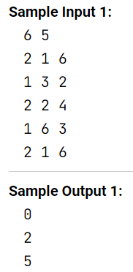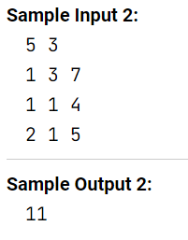

Содержание практики, вопросы, подлежащие изучению: #include <iostream>

#include <vector>

class fanfic {

private:

    std::vector<int> city;

    int size;

public:

    fanfic(int n) : size(n + 2), city(n + 2, 0) {}

    void modify(int i, int d) {

        while (i < size) {

            city[i] += d;

            i = i | (i + 1);

        }

    }

    void set(int i, int x) {

        int current = sum(i) - sum(i - 1);

        int d = x - current;

        modify(i, d);

    }

    int sum(int i) {

        int res = 0;

        while (i > 0) {

            res += city[i];

            i = (i & (i + 1)) - 1;

        }

        return res;

    }

    int citysum(int l, int r) {

        return sum(r) - sum(l - 1);

    }

};

int main() {

    int n, m;

    std::cout << "write number of streets and number of calls: ";

    std::cin >> n >> m;

    std::cout << "write '1 <number> <snow_high>' to change the amount of snow on the street\n";

    std::cout << "write '2 left_street right_street' to see the amount of snow between those streets\n";

    fanfic city(n);

    for (int i = 0; i < m; i++) {

        int a, b, c;

        std::cin >> a >> b >> c;

        if (a == 1) {

            city.set(b, c);

            std::cout << "Snow number succesfuly changed\n";

        } else if (a == 2) {

            std::cout << "The sum of snow between streets " << b << " and " << c

                      << " is: " << city.citysum(b, c) << "\n";

        } else {

            std::cout << "wrong command\n";

        }

    }

    return 0;

}

Планируемые результаты практики:

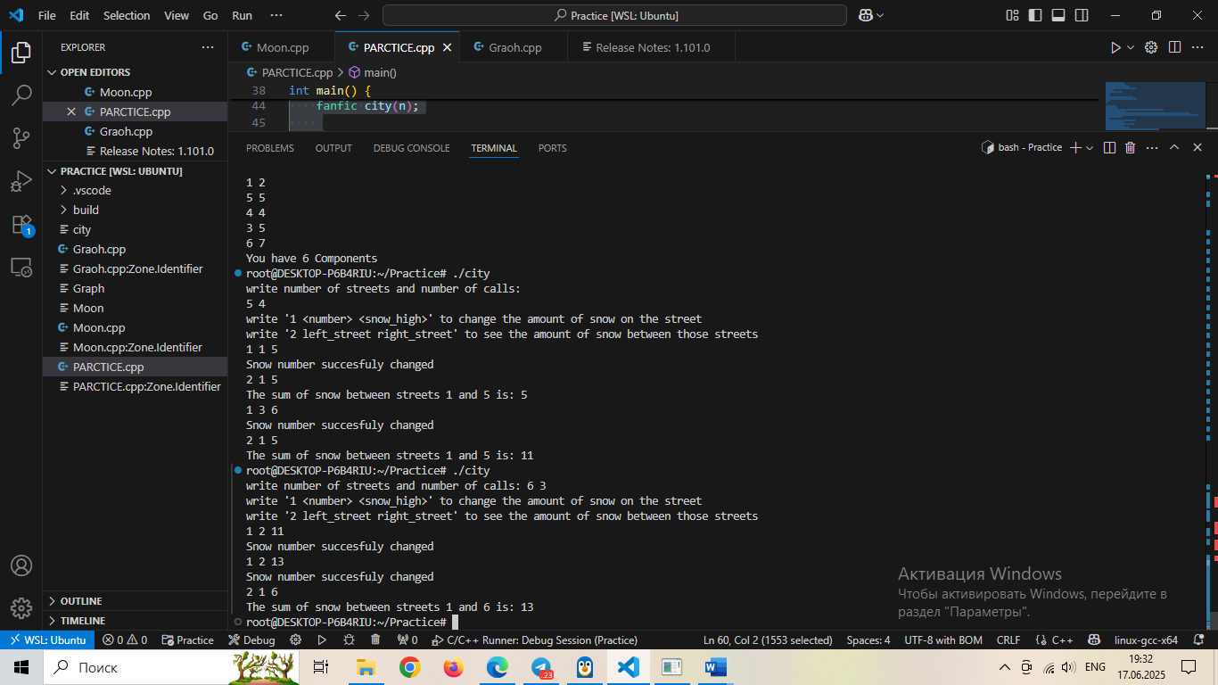

Руководитель практики от

института ИТиАД

___________/ Кононенко Р.В. /

(подпись

**Согласовано:**

Руководитель ООП

___________/Кононенко Р.В./

(подпись

«___»__________2025 г.

С настоящим индивидуальным заданием и с программой практики ознакомлен, задание принято к исполнению

__________«16» июня 2025 г.

(подпись